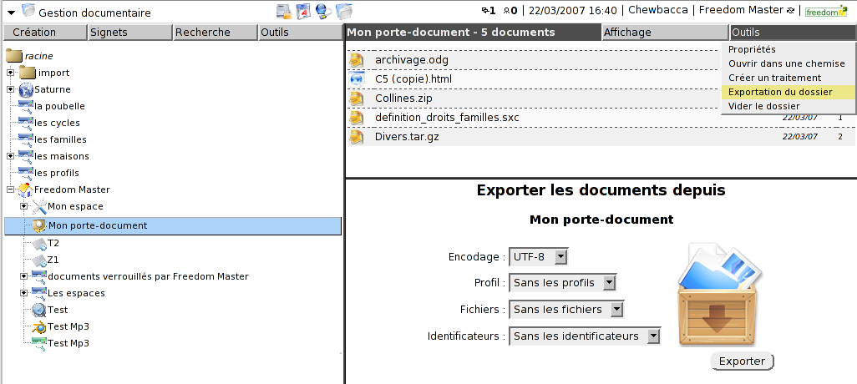
Importation et exportation de documents

Exportation

Exportation CSV
Le contenu d'un dossier ou le résultat d'une recherche peut être exporté dans un fichier au format CSV avec comme délimiteur le point-virgule.
 | L'export n'est possible que si l'administrateur a le droit EXPORT sur l'application FDL et l'acl FREEDOM_MASTER de FREEDOM.
Pour exporter, il faut cliquer sur le menu outils/exportation du dossier depuis la fenêtre d'ouverture de dossier (ou de recherche). L'accès à l'exportation est aussi disponible sur le menu contextuel affichable en cliquant sur les icônes de dossier ou de recherche présentes dans l'arborescence.

L'export produit un fichier CSV (séparé par des point-virgules) ou un fichier archive (Zip) si vous avez sélectionnez avec les fichiers. Explications des options :
option | signification
Encodage | Deux encodages sont proposés. Cela est nécessaire pour les valeurs textuelles qui comportent des accents. Si votre poste client est sur le système Windows et que vous voulez utiliser MicroSoft Excel, il est préférable de choisir ISO 8859-15. Sinon pour openOffice.org il est conseillé d'utiliser UTF-8. Lors d'une importation dynacase détecte automatiquement l'encodage et supporte correctement ces 2 encodages.
Profil | Cela est utile pour sauvegarder les profils associé à un document. Seuls les profils des documents avec profils dédiés (généralement les documents profils) sont exportés. Cette option est surtout utile lorsqu'un concepteur de famille veut récupérer son paramétrage profil.
Fichiers | L'option sans les fichiers indique que seul le fichier csv contenant les valeurs des attributs sera exporté. Les fichiers liés aux attributs de type file ou image ne sont pas exportés. L'option avec les fichiers indique que l'exportation génèrera un fichier archive de type Zip. Cette archive contiendra le fichier fdl.csv qui contient les valeurs des attributs et les fichiers attachées aux documents exportés. Cette archive peut être réimporté à l'importation d'archive de dynacase (Voir ci après). Pour des raison de compatibilité avec les différents systèmes d'exploitations les noms des fichiers exportés ne comportent pas d'accents
Identificateur | Permet de sauvegarder les identificateurs numériques des documents. Cela implique que votre fichier ne sera ré-importable que dans la même base. Cela identifie de manière non ambiguë le document dans l'objectif d'une restauration. Dans tous les cas, si les documents comportent des noms logiques (propriété name), ces noms sont exportés.
Chaque ligne commençant par DOC présente les attributs visibles et invisibles (type hidden) d'un document. Les documents sont rangés par famille. À chaque changement de famille, une rangée indique les définitions des attributs de la famille (1ère colonne : / /FAM).
L'ordre de présentation des attributs suit l'ordre défini par les attributs de la famille. Les quatre premières colonnes sont communes pour tous les documents.
- 1ère colonne : toujours égale à DOC
- 2ème colonne : identificateur de la famille
- 3ème colonne : identificateur du document
- 4ème colonne : identificateur du dossier (ou de la recherche) où a été extrait le document
Le document est exploitable sur tout tableur tel que Microsoft Excel, OpenOffice.org ou Gnumeric en spécifiant que le caractère séparateur est le point-virgule.
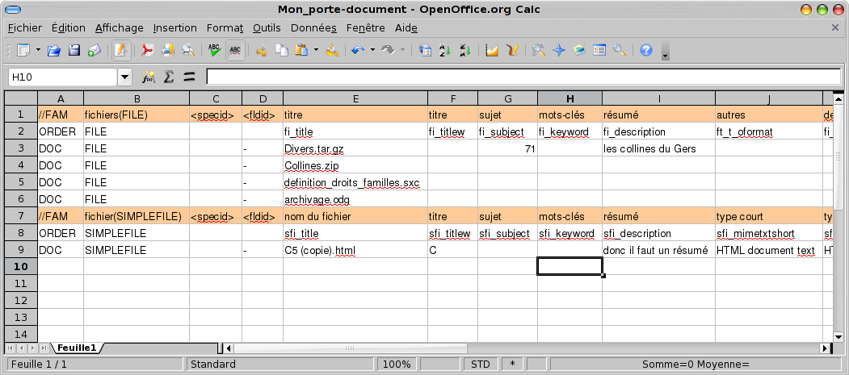

Exportation XML
Les documents, hormis les familles, peuvent être exportés en XML. Les fichiers XML produits suivent un schéma de famille imposé par dynacase. Chaque famille de document a son propre schéma XML.
L'exportation XML d'un contenu de dossier ou de recherche peut se faire de deux façons : en générant un fichier par document ou avec un seul fichier xml.
Si vous voulez utiliser le fichier XML pour un exportation vers un autre contexte dynacase, il faut indiquer l'option "sans les identificateurs", sinon les documents importés seront considérés comme des mise à jours.

Un fichier xml par document
Dans ce cas une archive (zip) est constituée avec un fichier par document. Chaque fichier est nommé à l'aide du titre et de l'identifiant du document (ex :alligator {4567].xml). Chaque fichier fait référence à un schéma xml issus de la famille. Ce schéma est aussi présent dans l'archive

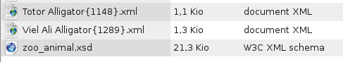
Un fichier xml seul
dans ce cas, la sortie est un seul fichier xml contenant l'ensemble des documents. La balise racine est dans ce cas "documents". La balise documents porte la date de génération et l'auteur.
<documents date="2010-06-07T12:46:45"
author="Default Master"
name="recherche_animal">
<zoo_animal .> </zoo_animal>
<zoo_animal .> </zoo_animal>
</documents>

Avec cette option les Xml schema des familles ne sont pas importés.

Exemple d'un document exporté:
<zoo_animal xsi:noNamespaceSchemaLocation="zoo_animal.xsd" id="1147" name="" title="Alli Alligator" revision="0" modification-date="2010-06-02T13:53:33" version="" state="">
<an_tab1>
<an_identification>
<an_nom>Alli</an_nom>
<an_descr xsi:nil="true"/>
<an_tatouage xsi:nil="true"/>
<an_espece_title>Alligator</an_espece_title>
<an_espece id="1127">Alligator</an_espece>
<an_ordre>Crocodiliens</an_ordre>
<an_classe id="1123" name="Reptilia">Reptilia</an_classe>
<an_sexe>M</an_sexe>
<an_photo xsi:nil="true"/>
<an_photo vid="27" mime="image/png" href="http://localhost:80/dev/?app=FDL&amp;action=EXPORTFILE&amp;cache=no&amp;inline=no&amp;vid=27&amp;docid=1146&amp;attrid=an_photo&amp;index=-1" title="alligator.png"/>
<an_naissance>2010-05-12</an_naissance>
<an_entree>2010-05-18</an_entree>
<an_pere id="1289">Viel Ali Alligator</an_pere>
</an_identification>
</an_tab1>
</zoo_animal>

Exportation xml avec fichier
Si vous cochez l'option avec les fichiers ceux-ci seront importés "inline" dans les fichiers xml. La balise de l'attribut contiendra dans ce cas le fichier encodé en base 64.
<an_photo vid="27" mime="image/png" title="alligator.png">
iVBORw0KGgoAAAANSUhEUgAAAQAAAAEACAYAAABccqhmAAAACXBIWXMAAAsTAAALEwEAmpwYAAAABGdBTUEAALGOfPtRkwAAACBjSFJNAAB6JQAAgIMAAPn/AACA6QAAdTAAAOpgAAA6mAAAF2+SX8VGAAEoA0lEQVR42mL8//8/wwgE==</an_photo>

Récupération des Xml schema seuls
Pour récupérer un fichier Xml schema de manière autonome, vous devez utiliser l'interface d'importation de document via l'application "gestion documentaire". Sur cette interface un bouton "Xml Schema" permet de récupérer le schéma compatible avec les documents XML exportés.

Exportation Xml par ligne de commande
Vous pouvez lancer l'export avec wsh. La commande est :
./wsh.php --app=FDL --action=EXPORTXMLFLD --id=<folderid> --eformat=[X|Y] --wfile=[N|X]
export Xml sans fichier
./wsh.php --app=FDL --action=EXPORTXMLFLD --id=1180 --eformat=Y > t.xml

export Xml avec fichier
./wsh.php --app=FDL --action=EXPORTXMLFLD --id=1180 --eformat=Y --wfile=Y> t.xml

export Zip sans fichier
./wsh.php --app=FDL --action=EXPORTXMLFLD --id=1180 --eformat=X > t.zip

export Zip avec fichier
./wsh.php --app=FDL --action=EXPORTXMLFLD --id=1180 --eformat=X --wfile=Y> t.zip

export Xml avec option flat pour une mise à plat des attributs. Ce type d'exportation ne permet pas une réimportation dans dynacase. Les balises de structure de type "tab" et "frame" ne sont pas représentées. Seules la structure concernant les tableaux est maintenu.
./wsh.php --app=FDL --action=EXPORTXMLFLD --id=1180 --eformat=Y --flat=Y> t.xml

export Xml avec log. Cette option permet de connaître le nombre de documents exportées ainsi que la liste de ceux-ci.
./wsh.php --app=FDL --action=EXPORTXMLFLD --id=1180 --eformat=Y --log=/var/tmp/log.txt > t.xml

~$ more /var/tmp/log.txt
EXPORT BEGIN OK : 02/07/2010 15:49:47
EXPORT OPTION FLAT : no
EXPORT OPTION WFILE : yes
EXPORT OPTION CONFIG : yes
EXPORT OPTION ID : ANIMAUX <Les animaux>
EXPORT DOC OK : <a Agouti> [3300]
EXPORT DOC OK : <Albert baleine blanche> [3266]
EXPORT DOC OK : <Alli Baleine à bosse ou jubarte> [3248]
EXPORT DOC OK : <Zor Antilope> [3317]
EXPORT COUNT OK : 3
EXPORT END OK : 02/07/2010 15:49:47

export Xml avec spécification des attributs à exporter. Cela est paramétrable à l'aide d'un fichier de configuration xml : exemple :
<?xml version="1.0" encoding="UTF-8"?>
<configuration>
<family name="ZOO_ANIMAL">
<attribute name="AN_NOM"/>
<attribute name="AN_ESPECE"/>
<attribute name="AN_ENFANT"/>
</family>
<family name="ZOO_ENCLOS">
<attribute name="EN_NOM"/>
<attribute name="EN_SURFACE"/>
</family>
</configuration>
Chaque balise "family" défini les attributs qu'il veut voir apparaitre. Seul les attribut "feuille" non structurant sont pris en compte. Les attributs "name" désignent les identifiant de famills et d'attributs. Si on exporte une document d'une famille qui n'est pas dans le fichier de configuration, l'ensemble de ces attributs sera exportés.
./wsh.php --app=FDL --action=EXPORTXMLFLD --flat=no --id=ANIMAUX --wfile=yes --eformat=Y --config=configexport.xml --log=/var/tmp/log.txt > animaux.xml

Exportation Rapport
Les documents rapports permettent de construire des recherches sur un ensemble de documents de la même famille et d'en extraire un ensemble de données. Ils possèdent un mode d'export en CSV qui permet d'analyser les résultats du rapport en dehors de Dynacase et notamment d'en faire des analyses statistiques dans excel.

Exportation Rapport : l'interface WEB
L'interface web fourni un assistant qui permet de spécifier les paramètres d'export :
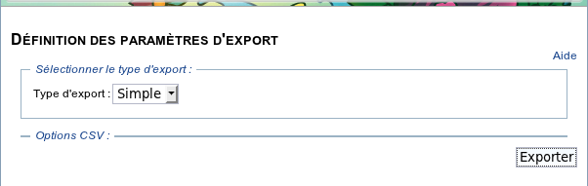
- le type d'export :
- simple : l'export sera similaire à la représentation web, c'est à dire que pour chaque attribut sélectionné, il y aura une colonne dans le CSV
- par pivot : dans ce type, les éléments multiples seront répliqués pour permettre leur analyse via des tableau dynamiques croisés, pour ce faire vous devez sélectionner un pivot
- les options d'exports :
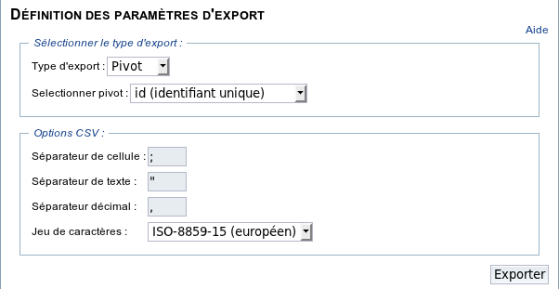
- le séparateur de cellule : c'est le caractère qui séparera deux cellules dans le CSV
- le séparateur de texte : c'est le caractère qui délimitera le contenu textuel des cellules
- le séparateur de décimal : c'est le séparateur utilisé pour les nombreux non entier
- le jeu de caractère : ISO 8859-15 ou UTF8
Il est à noter que les valeurs par défaut sont celles utilisés par excel 2003 pour la lecture des CSV.

Exportation Rapport : en CLI
Vous pouvez appeler l'action d'export en CLI si vous souhaitez automatiser l'exportation de rapport.
./wsh.php --app=FDL --action=REPORT_EXPORT_CSV --id=ID_DU_RAPPORT

Les options facultatives sont :
- kind : le type d'export simple ou pivot (simple par défaut),
- pivot : le nom logique de l'attribut pivot (n'est pris en compte que dans un export de type pivot) (id par défaut),
- refresh : true, ou false si true lance la méthode refresh sur les documents avant des les exporter (false par défaut),
- delimiter : le séparateur de cellule (, par défaut)
- enclosure : le séparateur de texte (" par défaut)
- encoding : le jeu de caractère (utf8 par défaut)
- decimalSeparator : le séparateur de décimal (. par défaut)
NB : les réglages par défaut correspondent à un standard US

Importation

Importation CSV/ODS

Constitution du fichier d'importation
Le fichier d'import peut être au format :
- CSV (séparateur point-virgule / pas virgule) avec un encodage latin9 ou utf-8
- OpenDocument Spreadsheet (tableur OpenOffice.org .ods)

Généralités
Comme pour l'export les quatre premières colonnes définissent les paramètres du document :
- 1ère colonne : toujours DOC
- 2ème colonne : identifiant de la famille
- 3ème colonne : identifiant du document. Utiliser un identifiant existant indique une modification du document existant. Un identifiant vide ou égal à zéro indique une création de document.
- 4ème colonne : identifiant du dossier où insérer le document. Si un identificateur est précisé le document est référencé dans le dossier (s'il n'y est pas déjà). Si l'identificateur n'est pas précisé (vide ou zéro), le document est référencé dans le dossier courant (celui qui est sélectionné dans l'arborescence). Si l'identifiant est '-' alors il ne sera référencé dans aucun dossier.
Les colonnes suivantes décrivent les valeurs des attributs du document.

Ordre des attributs
ORDER

Clés d'imports
KEYS

Importation générale de documents sans fichier
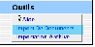L'importation de document utilise un fichier de même format que pour l'exportation. Par contre, certains attributs présents dans le fichiers d'exportation peuvent ne pas être présents dans le fichier d'importation. Pour réutiliser un fichier issu de l'exportation, il faudra bien s'assurer que les colonnes soient les mêmes (ordre et définition) que celles demandées.
On ne peux pas importer des attributs qui sont calculés en fonction des données de la base : ils seraient systématiquement écrasé par le nouveau calcul.
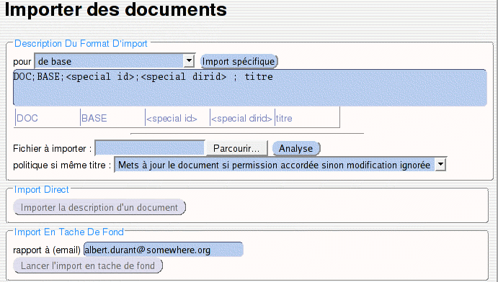
Pour importer un fichier décrivant des documents, il faut sélectionner import de documents dans la barre de menu Outils. Afin de voir les formats d'importation des familles il suffit de sélectionner la famille souhaitée.
L'import de fichiers associés aux attributs de type file et image n'est pas possible dans ce cas.
Avant l'import, il est nécessaire d'analyser le fichier d'import pour être sûr de ce qu'on importe. L'analyse indique le titre du document importé si le document est un nouveau ou une mise à jour et dans quel dossier il va être placé.
S'il y a au moins un document, les boutons d'importations sont activés. Si le nombre de documents est supérieur au paramètre FDL_MAX_FGEXPORTDOC, l'importation directe reste désactivée seul l'importation en tâche de fond est possible.
Les nouveaux documents (pas d'identificateur spécifié) qui ont le même titre qu'un document existant de la même famille sont ignorés par défaut. Ils peuvent être ajouté si on change la politique d'import. Dans le cas 'Ajout nouveau document', un nouveau document avec le même titre qu'un document existant sera créé.
Dans le cas de l'importation en tâche de fond, le rapport d'importation sera envoyé au mail spécifié (par défaut celui de l'utilisateur) une fois l'import effectué.

Importation spécifique de documents sans fichier
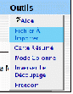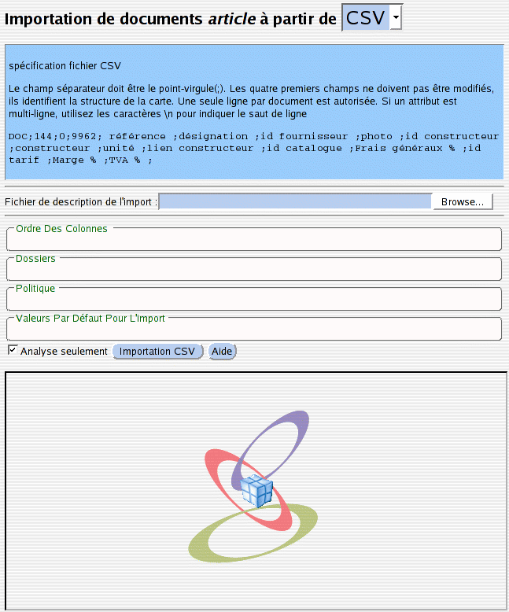Plus d'options d'importation sont disponibles avec ce type d'importation. Par contre la construction du fichier CSV reste la même. Cette importation est disponible via l'application 'Gestion par famille', dans le menu 'outils' choisir 'fichier à importer' ou par le bouton 'import spécifique' disponible sur l'interface d'importation générale.
Cette importation peut être utilisée pour l'importation d'un ensemble de documents de la même famille. Il faut auparavant sélectionner la famille que l'on veut importer avant de sélectionner 'fichier à importer'.
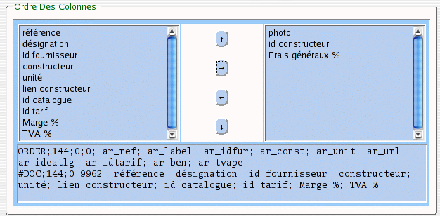Avec ce type d'importation, l'utilisateur peut choisir l'ordre des colonnes composant le CSV en cliquant sur 'ordre des colonnes'. Les quatre premières colonnes (DOC;<id famille>;<id document>; <id dossier> restent immuables. Par défaut l'ordre des colonnes est celui défini par la famille. Vous pouvez soit supprimer des colonnes, soit modifier leur ordre. Pour supprimer il faut sélectionner la (les) colonne(s) et les déplacer dans le cadre de droite (bouton $-3ÌÎ). Pour changer l'ordre des colonnes, il faut utiliser les boutons ÌÍ et ÌÏ .L'ordre et la définition des colonnes utilisés sera celui du cadre de gauche. Lorsque vous modifiez cet ordre, l'écriture des colonnes en bas est aussitôt modifié. Vous pouvez utiliser ces deux lignes inscrites dans le cadre pour votre fichier CSV afin d'indiquer l'ordre de vos colonnes. La première ligne 'ORDER' indique au logiciel le nouvel ordre des attributs d'importation établi pour cette famille. S'il n'y a pas de ligne ORDER dans le fichier, l'ordre sera celui défini dans le cadre gauche. Dans le cas contraire ce sera l'ordre défini dans le fichier qui sera pris en compte. Les quatre premières colonnes d'une ligne ORDER sont composées du mot-clef 'ORDER', de l'identificateur de la famille puis de deux colonnes non utilisées (servant seulement pour l'alignement avec les lignes DOC). Les colonnes suivantes contiennent les identifiant des attributs de la famille. La deuxième ligne inscrite dans le cadre du bas ('#DOC') sert juste à aider l'utilisateur sur la signification des colonnes.
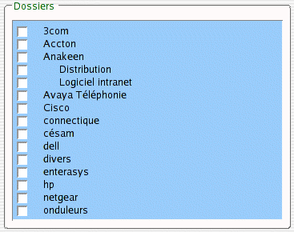Le cadre dossier indique tous les dossiers fils et petit-fils du dossier par défaut défini par la famille. Lors d'un importation, vous pouvez choisir l'emplacement des documents importé dans un ou plusieurs des dossiers proposés.
Le cadre 'Politique' permet de choisir la politique d'importation lorsqu'un document à importer possède des similitudes avec un document existant. La similitude est détectée par défaut si un document d'une même famille possède le même titre. L'utilisateur peut modifier les clefs de recherche de similitude en utilisant un ou deux attributs de la famille (exemple : pour un article manufacturé on peut définir que l'on a affaire à un même document si la référence constructeur et le constructeur sont identiques).
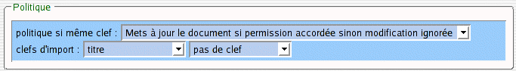
La cadre 'valeurs par défaut' permet d'affecter des valeurs à toutes valeurs nulles (vides) définies dans le fichier d'importation. Ces valeurs par défaut sont uniquement utilisées pour des nouveaux documents, pas pour les mise à jours.
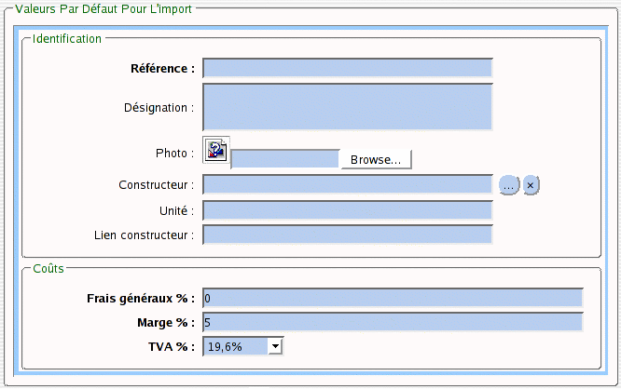
La case 'Analyse seulement' est cochée par défaut. Si vous appuyez sur 'Importation CSV' alors l'analyse du fichier sera effectuée et le résultat sera affiché dans le cadre du bas.
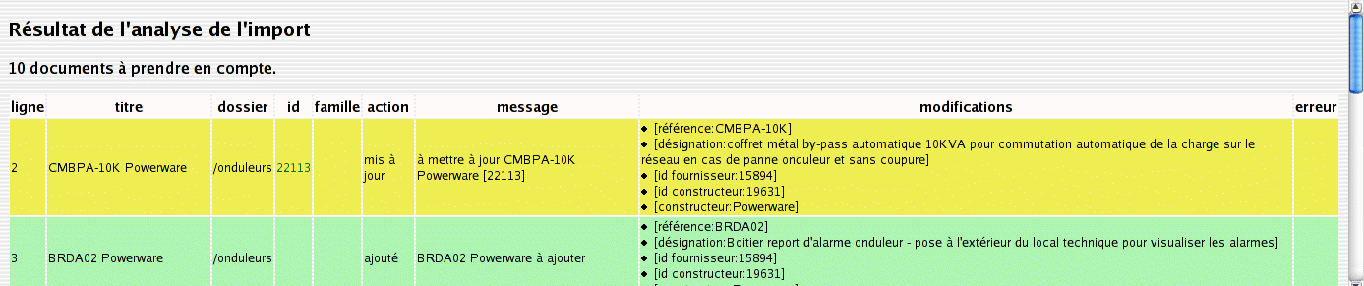
Les ajouts sont notifiés en vert, les modifications en jaune et les document ignorés en rouge.
Le résultat de l'analyse indique le nombre de documents à prendre en compte (ajouté ou modifié). Il indique pour chaque ligne du fichier, l'interprétation effectuée et l'action qu'il entreprendra. Si l'analyse est conforme aux attendus vous pouvez décocher 'analyse seulement' est lancer réellement l'importation. Le résultat apparaîtra dans le cadre du bas à la place de l'analyse.

Importation d'arborescence
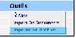L'importation d'une arborescence de fichiers peut être effectuée avec l'importation d'archive. L'archive contient une arborescence de répertoires contenant des fichiers. L'arborescence de répertoires sera rattachée au plan de classement en créant une arborescence de dossiers. Ensuite les fichiers ou les descriptions de documents seront insérés dans ces dossiers.
Cette archive permet :
- de créer un plan de classement
- d'ajouter des documents contenant des fichiers avec des caractéristiques
- d'insérer des fichiers sans caractéristique

Constitution de l'archive
Vous devez créer sur votre machine locale votre arborescence de répertoires. Dans chacun de vos répertoires vous placez les fichiers à importer. Ces fichiers seront par défaut ajoutés dans le dossier correspondant à votre plan de classement.
Dans chaque répertoire, un fichier de description nommé fdl.csv doit être créé pour indiquer les caractéristiques des fichiers. Si ce fichier n'est pas présent la conversion par défaut sera effectuée et aucune caractéristique ne sera présente dans les documents contenant les fichiers du répertoire. Ce fichier de description est tel qu'il est décrit dans le paragraphe précédant. Pour les attributs de type fichiers, il suffit d'indiquer le chemin relatif vers le fichier.
FAM | image(IMAGE) | <specid> | <fldid> | titre | image | description
ORDER | IMAGE |  |  | img_title | img_file | img_description
DOC | IMAGE |  | - | place principale | photos/Carnaval 005.jpg | vue du balcon\navec les bandas
DOC | IMAGE |  | - | animations | photos/Carnaval 006.jpg
Dans l'exemple ci-dessus, le fichier fdl.csv indique la création de trois documents en attachant trois fichiers de l'archives. Le répertoire courant contient ici un sous répertoire photos contenant les fichiers jpeg.
Pour chaque fichier de description, le mot-clef DFAMID indique la famille de conversion par défaut pour les fichiers non référencés. Ces fichiers sont ceux qui n'ont pas été spécifiés dans un des fichiers de description de l'archive. S'il n'y a pas de redéfinition de DFAMID dans les sous répertoires, la famille par défaut définie par le répertoire père sera réutilisé. Le fichier de description décrit le document du dossier courant. Il ne peut pas décrire des documents d'autres dossiers. Les colonnes <special id> et <special dirid> doivent être vides dans ce cas pour l'ajout de document.
De même que pour la famille des fichiers par défaut, le mot-clef DFLDID indique la famille du container par défaut pour les répertoires. Par défaut DFLDID est l'identifiant de la famille dossier. Il faut obligatoirement que cet identificateur soit une famille dérivée de dossier.
Une fois l'arborescence, les fichiers et les fichiers de description remplis, il suffit de créer une archive sur votre poste local. Le format de fichier de l'archive peut être un tar compressé (tar.gz, tgz, tar.bz2). La compression du tar peut être effectuée soit par gzip (par défaut), soit par bzip2. Ce format peut aussi être un Zip (répertoire compressé par défaut sous Windows).

Téléchargement de l'archive
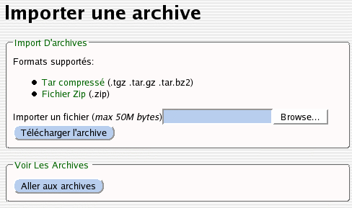Une fois l'archive créé, il faut la transférer sur le serveur documentaire. Si l'archive est assez petite en taille, un transfert classique peut être effectué. La taille maximum d'importation dépend de la configuration de PHP (Upload configuration) au niveau du serveur. Une modification de ce paramètre implique un redémarrage de Apache.
Si l'archive est trop volumineuse, un transfert plus classique (scp, ftp) peut être effectué par l'administrateur. Il faut alors la placer sous le répertoire suivant du serveur : <FREEDOM_UPLOADDIR>/<login>/tars
Où FREEDOM_UPLOADDIR est le paramètre applicatif indiquant le répertoire de stockage (par défaut /tmp/upload), login est le nom de connexion de l'utilisateur. Par exemple pour jean.martin le répertoire de stockage des archives sera /tmp/upload/jean.martin/tars/.
Une fois l'archive téléchargée, il suffit d'aller aux archives pour voir le résultat de l'extraction.
Les fichiers commençant par un point sont ignorés.

Analyse de l'archive
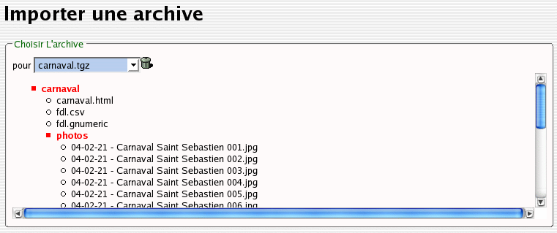
Le résultat de l'extraction est visible dans la première partie de la fenêtre. S'il y a plusieurs archives on peut sélectionner celle que l'on souhaite. Seules les archives téléchargées par l'utilisateur sont présentées ici. Ces archives sont dans un espace temporaire et elles peuvent être supprimées.
La seconde partie montre ce qui sera effectué lors de l'importation dans la base documentaire.
Trois options d'importation sont proposées:
Dans tous les cas les dossiers sont créés conformément à l'arborescence de fichiers.
- Seul fichier CSV : si coché ne traite que des documents qui sont décrits dans les fichiers fdl.csv. Sinon traite d'abord les documents issus des fichiers de description puis des fichiers non référencés.
- Famille fichier par défaut : famille utilisée pour les fichiers non référencés dans le cas où DFAMID n'est pas renseigné
- Famille dossier par défaut : famille utilisée pour les répertoires dans le cas où DFLDID n'est pas renseigné
- Dossier racine : ajoute un dossier pour contenir l'ensemble de l'importation de l'archive. Le nom du dossier est celui de l'archive. Il peut être modifié après l'importation.
À chaque modification d'options, il faut relancer l'analyse pour effectuer l'importation.

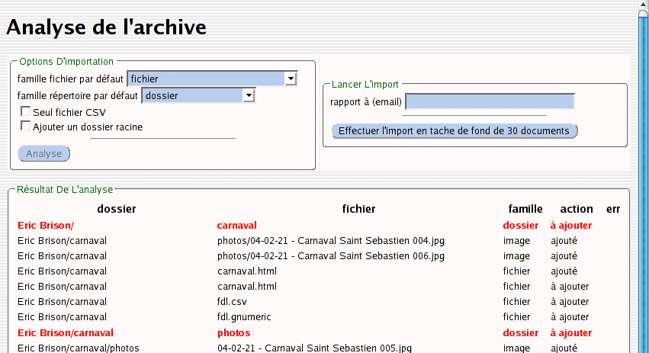

Importation de l'archive
Une fois que l'analyse est conforme à vos attentes il suffit de lancer l'importation en tâche de fond. Un email vous sera envoyé avec le résultat de l'analyse dès que l'importation sera finie.
Après importation, vous pouvez alors supprimer l'archive afin d'éviter une deuxième importation non souhaitée.

Importation de profils

Création de profil
Pour créer un profil, il faut créer un document profil en utilisant la famille "PDOC".
Pour les profils de dossier vous devez utiliser la famille PDIR, pour les recherches la famille PSERACH et pour les familles la famille PFAM.

Affectation de profil
Pour ajouter des droits à un profil de document, vous pouvez utiliser le mot-clef "PROFIL".
Le mot-clef (colonne 3) "ADD" indiquera le comportement par défaut à savoir l'ajout. Le mot-clef "DELETE" indiquera une suppression de droit: on supprimera les droits spécifiés (s'ils existent).
Les droiits sont décrit à partir de la colonne 5. La syntaxe est la suivante :
<acl>=<identifiant groupe ou utilisateur>[,<identifiant groupe ou utilisateur>]
l'acl est le nom du droit :
- view : voir le document
- edit: : éditer/modifier le document
- delete : supprimer le document
- unlock, déverrouiller un autre verrou que le sien
Consulter le chapitre Sécurité pour voir de manière exhaustive les droits possibles.
Ces droits peuvent être différents suivant les familles. Ainsi pour les profils de dossier, les trouve aussi les droits :
- open : ouvrir le contenu d'un dossier
- modify : modifier le contenu d'un dossier (enlever ou ajouter un document)

PROFIL;MY_PROFIL;;RESET;;view=GDEFAULT;edit=GDEFAULT
PROFIL;MY_PROFIL;;ADD;;view=GDEFAULT;edit=GDEFAULT
PROFIL;MY_PROFIL;;DELETE;;view=GDEFAULT;edit=GDEFAULT
Il est possible d'indiquer plusieurs utilisateur ou groupe
Le signe - indique un droit négatif (boule rouge)
PROFIL;MY_PROFIL;;ADD;;view=GDEFAULT;-edit=GDEFAULT

Pour les profils dynamiques, il est possible de mettre au lieu de l'utilisateur, l'identifiant de l'attribut:

Définitions des accessibilités
Permet d'ajouter des droits sur les applications.
La colonne n°2 indique l'identifiant du groupe. L'identifiant est le nom logique du document ou l'identifiant système du groupe (attribut 'us_whatid').
Voir aussi chapitre Importation de groupes et gestion des droits sur les actions.

Divers

Affectation d'icone
Permet de changer l'icone d'un document.

La colonne n°2 indique l'iddentifiant d'un document. La colonne n°3 indique un nom de fichier image. Ce fichier doit être présent sur le serveur dans le répertoire 'images'.

Importation de documents famille
Voir chapitre Famille

Importation de table d'échanges dynacase -> LDAP
Les familles peuvent être exportés sur un LDAP. Chacunes des valeurs d'attributs peuvent être copiées dans un attribut LDAP.

Cet extrait de table de correspondance indique que l'attribut grp_mail de la famille "groupe intranet" ira dans l'attribut "mail" du schéma inetOrgPerson. Il est aussi possible de renseigner un attribut LDAP à l'aide d'un méthode. Ainsi l'attribut "cn" aura la valeur retournée par la méthod "::getLDAPTitle()". L'attribut "dn" (distinguish name) indique sur quelle branche la carte LDAP sera attachée.
Il est possible d'enregistrer plusieurs cartes LDAP pour un seul document freedom. Pour différencier les cartes on utilisera un index différent.

Importation de masse
Pour les importations importantes de document sans fichier, vous pouvez accélérer votre importation en utilisant le script wsh csv2sql. Ce script transforme un fichier CSV (avec ';' comme séparateur) (ou ODS) contenant des DOC en commande sql prêtes à l'insertion en base de données.
Ce script permet une importation brute. C'est à dire pas d'appel aux méthodes Doc::PostModify ou Doc::postCreate, pas de vérification d'unicité.
#
# wsh --api=csv2sql --file=/var/tmp/test.csv | psql <dynacase database>
Il est bien sûr fortement conseillé de bien vérifier la sortie du script avant l'injection.
Dans les fichiers CSV, il faut obligatoirement que les DOC soient précédés d'une ligne ORDER indiquant la correspondance entre les colonnes et les attributs.

Importation XML
L'importation de document peut être faite à l'aide de fichier XML tels que ceux produits par l'exportation XML. L'interface graphique pour importer est la même que pour les fichiers CSV et ODS. On y accède depuis la gestion documentaire (menu "outils/importer des documents").
Le type de fichier accepté est soit un fichiers XML avec balise root "<documents>", soit un fichier zip contenant un ensemble de fichier XML importés. Ces fichiers XML doivent être conformes au schéma XML associé à la famille de document.
Si vous importez un XML contenant des attributs relations et que dans votre XML vous n'indiquez pas explicitement un id ou un name alors une recherche par titre sera faite afin de trouver automatiquement le document qui a le même titre en cohérence avec la famille déclarée dans la relation au niveau de la famille. Si aucun id n'est trouvé la valeur de l'attribut sera vide.
<an_espece>Alligator</an_espece>
S'il y a un attribut 'id' ou 'name' c'est celui ci qui sera utilisé pour effectuer la relation ; dans ce cas le nom (contenu de la balise) est ignoré.
<an_espece id="4563">Alligator</an_espece>
<an_classe name="Reptilia">Reptile</an_classe>
Les fichiers encodés contenus dans le XML sont insérés dans le documents et remplace le fichier original.

Avec la politique de mise à jour de document (par défaut), les documents sans identifiants recherchent un document similaire avec les clef d'import. La chef d'import par défaut est "title". Si un document et un seul de la même famille avec le même titre a été trouvé alors il sera considéré comme une mise à jour.
La clef d'import peut être changée en utilisant l'attribut key:
<zoo_animal xmlns:xsi="http://www.w3.org/2001/XMLSchema-instance" xsi:noNamespaceSchemaLocation="zoo_animal.xsd" key="an_tatouage" revision="0" modification-date="2010-06-16T09:07:37" version="" state="">
<an_identification>
<an_nom>Gérard</an_nom>
<an_espece id="1131">Antilope</an_espece>
<an_tatouage>32</an_tatouage>
<an_enfant_t><an_enfant id="1148">Totor Alligator</an_enfant></an_enfant_t>
<an_enfant_t><an_enfant id="1147">Alli Alligator</an_enfant></an_enfant_t>
</an_identification>
</zoo_animal>
Dans cet exemple, ce sera le tatouage qui sera pris comme référence. Si un animal de même tatouage est trouvé il sera mis à jour sinon il sera ajouté. Il est possible d'avoir une clef secondaire en ajoutant après une virgule un deuxième attribut : key="an_tatouage,an_espece".

Test de validité des fichiers XML
Les fichiers XML peuvent être validés à l'aide du schéma avant importation.
Cette vérification est à faire manuellement à l'aide du schéma correspondant. Lorsque vous importer une recherche sur une famille spécifique et que vous choisissez l'option "import XML avec Zip" alors cette archive contient le schéma XML. Vous pouvez utiliser le logiciel xmllint pour vérifier vos fichiers XML

eric@tarfful:~/Bureau$ ls -l Recherche_totor.zip
-rw-r--r-- 1 dev dev 189675 2010-06-16 13:39 Recherche_totor.zip
dev@tarfful:~/Bureau$ mkdir test
dev@tarfful:~/Bureau$ cd test/
dev@tarfful:~/Bureau/test$ unzip ../Recherche_totor.zip
Archive: ../Recherche_totor.zip
inflating: Totor Alligator{1148}.xml
inflating: Totor junior 1 Alligator{3307}.xml
inflating: Totor junior 2 Alligator{3308}.xml
inflating: Totor junior 3 Alligator{3309}.xml
inflating: Totor junior 4 Alligator{3310}.xml
inflating: zoo_animal.xsd
dev@tarfful:~/Bureau/test$ xmllint --noout --schema zoo_animal.xsd *xml
Totor Alligator{1148}.xml validates
Totor junior 1 Alligator{3307}.xml validates
Totor junior 2 Alligator{3308}.xml validates
Totor junior 3 Alligator{3309}.xml validates
Totor junior 4 Alligator{3310}.xml validates

Importation en ligne de commande
La commande wsh dynacase_import permet d'importer des documents en ligne de commande. Les types CVS, ODS, XML, ZIP, TGZ (pour les archives) sont supportés par le scripts :
./wsh.php --api=importDocuments --file=/home/dev/Bureau/recherche_animal.xml

Usage :
Import documents from description file
Usage :
--file=<the description file path>
Options:
--userid=<user system id to execute function - default is (admin)>, default is '1'
--analyze=<analyze only> [yes|no], default is 'no'
--archive=<description file is an standard archive (not xml)> [yes|no], default is 'no'
--log=<log file output>
--htmlmode=<analyze report mode in html> [yes|no], default is 'yes'
--reinitattr=<reset attribute before import family update> [yes|no]
--to=<email address to send report>
--strict=<don't import if one error detected> [yes|no], default is 'yes'

Si vous voulez un compte rendu et une pré-analyse :
./wsh.php --api= importDocuments --analyze=yes --htmlmode=yes --file=/home/eric/Bureau/recherche_animal.xml > report.html
Vous pouvez aussi envoyer le rapport par mail
./wsh.php --api= importDocuments --to=somone@somewhere.org --file=/home/eric/Bureau/recherche_animal.xml
Pour avoir un fichier de log ajouter l'option log
./wsh.php --api= importDocuments --file=animaux.xml --htmlmode=yes --analyze=yes --log=/var/tmp/log.txt
$ cat /var/tmp/log.txt
IMPORT BEGIN OK : 02/07/2010 17:10:29
IMPORT DOC OK : [title:Isabelle] [id:0] [action:added] [changes:{nom:Isabelle}{espèce:1132}] [message:Isabelle à ajouter]
IMPORT DOC OK : [title:Alli2 Agouti] [id:3296] [action:updated] [changes:] [message:]
IMPORT DOC KO : [title:] [id:0] [action:ignored] [changes:] [message:] [error:DOMDocument::load(): Opening and ending tag mismatch: r line 5 and zoo_animal in /var/tmp/xmlsp
lit4c2e10009374f/3299.xml, line: 10DOMDocument::load(): Premature end of data in tag zoo_animal line 2 in /var/tmp/xmlsplit4c2e10009374f/3299.xml, line: 11]
IMPORT COUNT OK : 2
IMPORT COUNT KO : 1
IMPORT END OK : 02/07/2010 17:10:31

Si une seule erreur est détectée sur le fichier d'importation, aucun document du fichier d'importation ne sera ajouté ou modifié.

